工程材料学习指导

第一章 概 论
一、内容提要
本章简要地介绍了人类特别是我们祖先使用材料的发展进程，明确了工程材料学的研究对象和主要任务。
物质存在的形式取决于其内部原子（离于）的排列方式、电于构造及运动状态。工程材料学的任务就是研究材料的化学成分、组织结构与性能之间的关系及选材的一般规律，这是贯穿本课始终的一条主线。我们在进行机械设计、选材、加工处理和研制新材料时，都必须紧紧围绕这条主线来进行。
本章重点要求掌握物质的聚集状态与原子、分子间作用力和热运动之间的关系；掌握晶体与非晶体之间的差别；熟悉四种结合键的特性、相应晶体物质的主要性能及固体材料
的分类。现将其综合在表l三中：
表1－1 固体材料小结
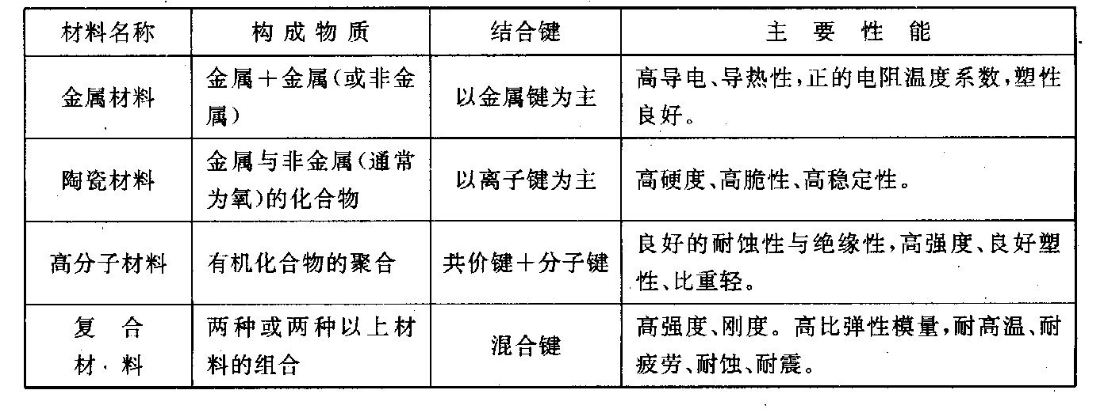

第二章 金属的结构
一、内容提要
金属材料是目前应用最广泛的工程材料。本章涉及的是金属材料学中最基本、最简单知识。
1．固态金属的特性：
1、良好的导电、导热性。2、良好的塑性。 3、不透明、有光泽。 4、正的电阻温度系数。
金属的这些特性都是由金属键的性质决定的。
2、晶体的特性与结构：
晶体内部的原子（或离子）在三维空间的规则排列，使之具有：a．确定的熔点；b．各向异性、而非晶体中，原子是散乱排列的，故不具备以上特性。
X射线结构分析表明，绝大多数金属均为体心立方、面心立方和密排六方这三种典型的结构。其基本的结构参数见表2－l：
三类常见晶格小结
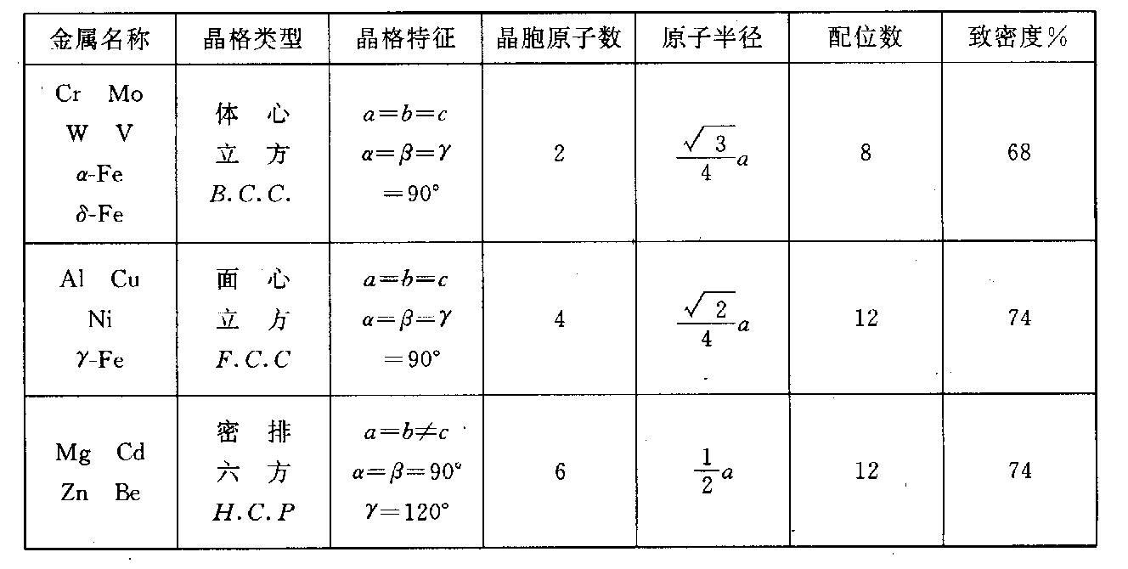
3．金属晶体中的晶面与晶向：
金属的许多性能及金属中发生的许多现象都与晶面和晶向有密切关系。因此，分析和表达晶格中晶面和晶向的特点是十分重要的。
4·晶体缺陷与性能：
在实际金属晶体中，不可避免地存在着各种缺陷，如点缺陷、线缺陷和面缺陷、它们的共同特点是破坏了晶格的完整性，造成晶格畸变，并直接影响晶体的性能。
l）点缺陷：主要有晶格空位和间隙原子两种，它们通过对原子移动的微观过程的影响而影响金属的性能。
2）线缺陷：主要形式是两类位错。它使得金属滑移容易进行，从而降低了金属的强度。但当金属中的位错密度很高时，由于位错运动阻力的增大，金属的强度反而提高。
3）面缺陷：主要形式是晶界和亚晶界，它们除提高金属的塑性变形抗力、提高强度与硬度外，还能使变形分散在各晶粒内部，因此提高塑性与韧性。
5·金属中的扩散
扩散是指原子超过平均原子间距的迁移现象。影响扩散的主要因素是温度、结构、表面及晶体缺陷。扩散影响金属内部组织转变的微观过程，从而影响其性能。扩散在金属的固态转变中也有十分重要的意义。
在本章中，应重点掌握晶体结构的各种基本概念；金属的三种典型晶格（体心、面心和密排六方），立方晶系中晶面、晶向指数的表示方法；实际金属中的三类晶体缺陷（点、线和面缺陷）；固态金属中的两种主要扩散机制（空位及间隙扩散）和影响扩散的主要因素。

第三章 金属的结晶
一、内容提要
金属结晶的基本规律是研究金属内部组织转变的基础。结晶过程中生核长大的概念及结晶的规律，在固态相变中也具有普遍意义。
结晶过程的推动力是液相和固相之间要有自由能差、即结晶过程需要过冷。过冷是金属结晶的必要条件、结晶的结果是形成由许多晶粒（相互间位向不同的单晶体）所组成的多晶体物质。由于细晶粒材料具有较好的常温力学性能，因而细化晶粒就成为结晶过程中控制组织以提高使用性能的一个重要手段。通过提高过冷度和进行变质处理，可以使晶粒细化。
1．在自发生核条件下，过冷度越大，结晶过程的推动力就越大，生核速率N和长大线速度G均增大，但N比G增大的要快。在实际金属的过冷范围内，控制NG这个比值，就可以控制结晶后晶粒的大小（即晶粒度）。因此可以通过增大过冷度达到细化晶粒的目的。
2．在非自发生核条件下，可以按“结构相似、大小相当”的原则，利用杂质或加入变质剂，以增加晶核数量或阻碍晶核长大，达到提高形核率、控制晶核长大，从而细化晶粒的目的。
3．当金属铸锭凝固时，由于表层与内部冷却条件的不同，铸锭组织出现表层细晶区、柱状晶区和中心等轴晶区。通过改变熔化温度、浇注温度、浇注速度等浇注条件和铸锭模尺寸与材料等因素，可以改变柱状晶区与中心等轴晶区的相对大小，得到所需的铸锭组织。
4．在金属的实际结晶条件下，由于过冷度较大与杂质的存在，多是以树枝晶的形式长大的。
本章重点要求掌握结晶过程中生核和长大的概念，特别最非自发生核和树枝状长大
的观点；掌握过冷度的概念，过冷度对结晶过程的影响规律及获得细晶的方法。

第四章 金属的塑性变形与再结晶
一、内容提要
塑性变形是金属在外力作用下表现出来的一种行为。塑性变形不仅改变金属的外形。而且使金属内部组织和结构发生相应变化。经塑性变形后的金属在随后的加热过程中，内部组织也发生一系列变化，这些都对性能有明显的影响：
1．单晶体与多晶体塑性变形的比较：
单晶体金属塑性变形的基本方式是滑移和孪生。在滑移时，实际测定的滑移应力要比理论计算值小3—4个数量级，这种差异是位错运动造成的。多晶体塑性变形时，由于晶界和晶粒的作用，增大了对塑性变形的抗力。细晶粒金属材料晶界多，故强度较高，塑性、韧性也比较好。
2．塑性变形时组织和性能的变化：
塑性变形造成晶格歪扭、晶粒变形和破碎，出现亚结构，甚至形成纤维组织。当变形量很大时，还会产生变形织构现象。当外力去除后，金属内部还存在残余内应力。
更为重要的是：塑性变形使位错密度增加，从而使金属的强度、硬度增加而塑性、韧
性下降，即产生加工硬化。
3．变形金属在再加热时组织和性能的变化：
变形金属被再加热时，随加热温度的升高，将发生回复、再结晶与晶粒长大等过程。再
结晶后，金属形成新的无畸变的并与变形前相同晶格形式的等轴晶粒，同时位错密度降低，加工硬化现象消失，金属性能全面恢复到变形前的水平。
再结晶的开始温度主要取决于变形度。变形度越大，再结晶开始温度越低。大变形度（70～80％）的再结晶温度与熔点的关系为：
T再（K）一0．4T熔（K）
再结晶后的晶粒大小与加热温度和预先变形度有关。加热温度越低或预先变形度越大，其再结晶后晶粒越细。但要注意临界变形度的情况。对于一般金属，当变形度为2～10％时，由于变形很不均匀，会出现晶粒的异常长大，导致性能急剧下降。
本章涉及的基本知识内容较多，重点要掌握拉伸曲线及其所反映的常规机械性能指标；塑性变形的机制；加工硬化的本质及实际意义；再结晶的概念和应用；冷热加工的区别
等。

第五章 二元合金相图
一、内容提要
由于合金具有强度高、硬度高、韧性好、耐磨、耐蚀、耐热等优良性能，因此在工程上使用的金属材料极大多数是合金、二元合金是最简单、最基本的合金。二元相图是研究二元合金的成分、组织、性能之间关系的有力工具。本章介绍了如下四种最基本的简单相图与
反应类型。
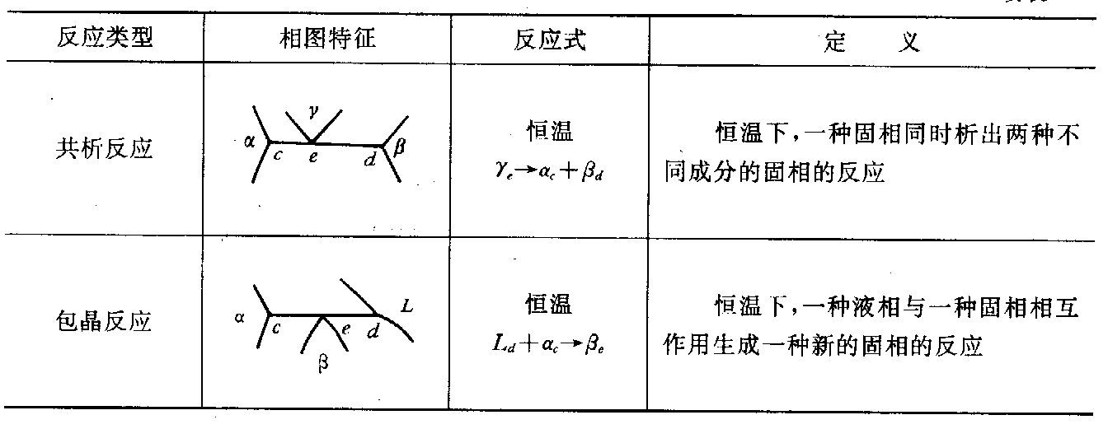
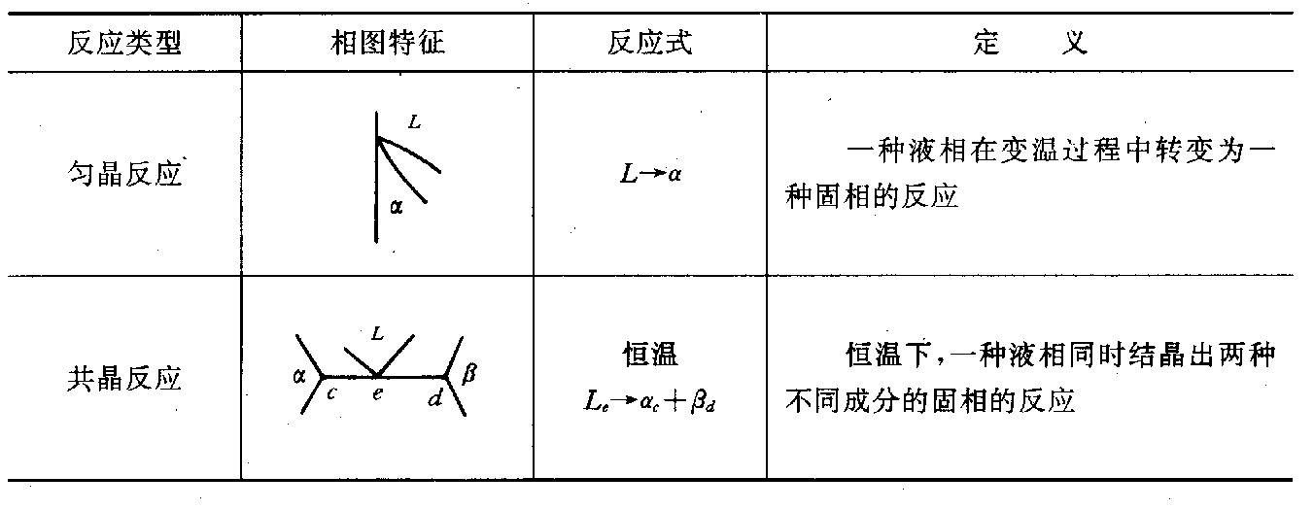
本章的重点内容为：
1．匀晶转变过程及特点。固溶体结晶的特点是：
l）在一定的过冷度下，通过生核、长大两个过程进行结晶；
2）变温进行；
3）结晶时，两相成分发生变化；
4）在两相区，两相的重量比符合杠杆定律；
5）快冷时易出现枝晶偏析：
2．杠杆定律及其应用。杠杆定律表示平衡状态两个平衡相的重量之间的关系，可利
用它来计算两个平衡相分别占总合金的重量百分数，即各相的相对重量，亦可用它来确定
组织中各组织组成物的相对重量。在运用杠杆定律时要注意以下几点：
l）只适用于平衡状态；
2）只适用于两相区；
3）杠杆的长度为两平衡相的成分点之间的距离，杠杆的支点为合金成分，杠杆的位
置由所处的温度决定。
3．共晶相图中典型合金的结晶过程。
4．合金性能与相图之间的关系。
5．弄清下列概念：组元、相、组织、组织组成物。

第六章 铁碳含金相图
一、内容提要
铁碳合金是工业中应用最广泛最重要的工程材料，铁碳相图是研究铁碳合金的成分、相和组织的转变规律及其性能之间关系的重要工具。本章是本课程的重点章，要求熟练掌握下列内容。
二．熟记铁碳相图，
1．能默画出铁碳相图，记住重要的点的温度、成分和意义（B，C，E，F，P，S点），以及一些重要线的意义（ECF、PSK、GS、ES线）。
2．弄清铁碳合金中各种相（L、高温F 、a、F 、Fe3C）的本质和特征。
3．运用铁碳相图，分析典型成分的铁碳含金的结晶过程（用冷却曲线表示），计算室温平衡组织中组成相及组织织成物的相对重量。
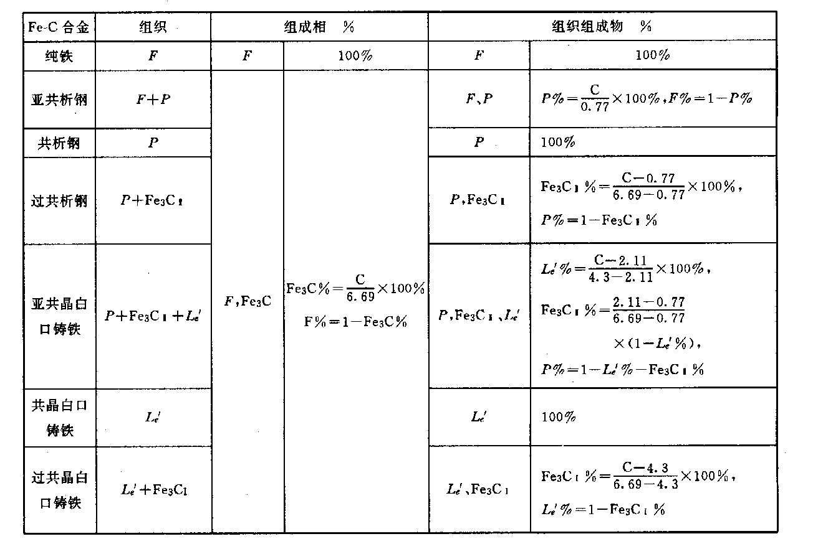
4．熟练画出铁碳合金室温平衡组织示意图，正确标出各组织组成物，熟悉各种组织的特征。如：过共析钢（T12）室温平衡组织为P＋Fe3CI，其组织特征是：白色网状 Fe3C包围在层片状 P周围，
5铁碳合金的成分一组织一性能之间的关系。对于亚共析钢，根据碳含量可求出组织组成物的相对重量，进而可估算其性能（强度、硬度、塑性）。
6．各种碳钢的编号及应用
7．弄清一些重要概念：同素异构转变、a－Fe、铁素体、奥氏体、珠光体、低温莱氏体、共析渗碳体，二次渗碳体

第七章 钢的热处理
一、内容提要
热处理是将固态金属或合金在一定介质中加热、保温和冷却，以改变其整体或表面组织，从而获得所需性能的一种工艺。热处理是改善金属材料的使用性能和加工性能的一种非常重要的工艺方法。在机械工业中，绝大部分重要机件都离不开这种或那种形式的热处理。本章内容丰富，理论联系实际，具有重要的应用价值，也是《工程材料》课程的重点内容之一。
本章的主要内容可分为热处理原理和热处理工艺两部分。
（一）热处理原理部分 是以过冷奥氏体的等温转变曲线C曲线或TTT曲线）为中心，以钢的化学成分、组织结构与性能之间的关系为主线，分析钢中的各种组织转变规律，其主要内容是：钢在加热时的奥氏体化过程；钢在冷却时由过冷奥氏体在不同条件下转变为各种产物（珠光体型、贝氏体型和马氏体）的转变过程；钢的回火转变过程。学习中要注意弄清各种不同成分的钢在不同冷却条件下所形成各种组织的特征及其与性能的关系。
从共析钢过冷奥氏作等温转变曲线可以确定在AI以下不同温度等温时的转变产物（见图7－la）。根据它也可以定性地估计连续冷却转变时过冷奥氏体的转变产物（见图7－1b）。由图7司可知，凡是影响C曲线和冷却曲线间相对位置的一切因素，均影响所得产物的组织和性能。这些因素主要是：l）钢加热时奥氏体化的条件。主要是奥氏体的成分、均匀性及晶粒度；2）选择不同冷却介质和冷却方式；3）选用不同尺寸的零件，由于零件表面和心部冷却速度不同，导致其组织不同；4）合金化，即改变钢的成分，从而改变C曲线的位置和形状及 MS点、Mf点的高低。这些因素是我们制定热处理工艺时要考虑的基本问题。 亚共析钢和过共析钢与共析钢不同，在奥氏体转变为珠光体之前，有先共析铁素体或渗碳体析出。因此在亚共析钢C曲线上多一条铁素体析出线，过共析钢则多一条渗碳体析出线。
（二）热处理工艺部分 由于热处理后要求的性能不同，热处理的类型是多种多样的。改变金属整体组织的热处理有退火、正火、淬火和回火四种；改变金属表面或局部组织的热处理工艺有表面淬火和化学热处理两种。
改变金属组织的重要环节是加热和冷却。由Fe－Fe3C相图选择合适的加热温度；由C曲线确定合适的冷却条件和方法。退火、正火，淬火和回火工艺如表7－1所示。
本章的重点是弄清楚C曲线的实质、分析和应用；冷却转变及回火转变后各种组织的本质、形态和性能特点。在工艺方面，要抓住各类热处理工艺一组织一性能一应用的规律和特点；掌握钢的淬透性的概念和应用；搞清热处理工艺对零件设计的要求；能制订热处理工艺规范并对实际问题具有一定的工艺分析能力。
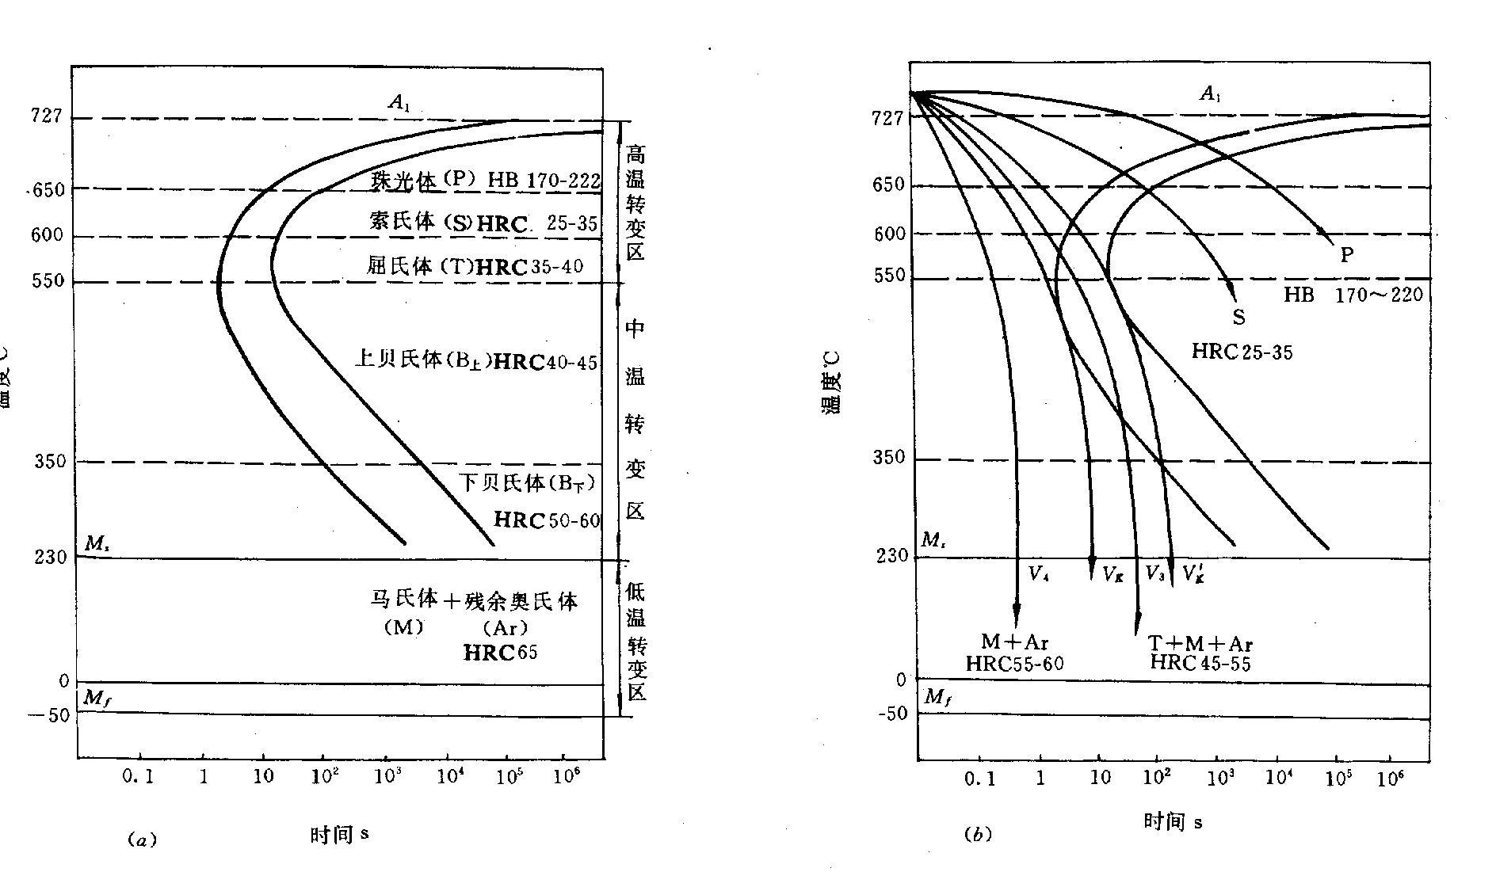
在学习本章时，应弄清下列概念：
1．钢的奥氏体化及奥氏体本质晶粒度
2．等温转变和连续（冷却）转变
3．奥氏体等温转变曲线和连续冷却转变曲线
4．孕育期和临界冷却速度
5．珠光体、索氏体和屈氏体
6．双介质淬火、等温淬火和分级淬火
7、奥氏体、贝氏体和马氏体
8．残余奥氏体和冷处理
9．钢的淬透性和淬透性曲线
10、钢的淬硬性和淬透层深度
11、回火马氏体、回火屈氏作和回火索氏体
12．调质处理
13．表面热处理和化学热处理

第八章 合 金 钢
一、内容提要
1．合金元素对钢中基本相和相平衡的影响
1）合金元素：为了使钢获得预期的性能而有意识地加入碳钢中的元素。
按与碳的亲和力大小，可将合金元素分为二类。
非碳化物形成元素：Ni，CO，Cll石i，AI，N，B；
碳化物形成元素：Zr，Nb，Ti，V，W，Mo，Cr，Mn。
此外，还有稀土元素：Re。
2）合金元素对钢中基本相的影响
合金元素可溶入碳钢中三个基本相：铁素体、渗碳体和奥氏体。分别形成合金铁素体、合金渗碳体和合金奥氏体。合金元素在铁素体和奥氏体中起固溶强化作用。
当钢中碳化物形成元素含量较高时，可形成一系列合金碳化物，如：TIC，NbC，VC，等。一般来说合金碳化物熔点高、硬度高，加热时难以溶入奥氏体，故对钢的性能有很大的影响。
3）合金元素对钢中相平衡的影响
合金元素对 Fe－C相图上的相区（A、F）、相变温度（如 A1线）和 E点J点的位置都有影响。
按照合金元素对Fe－C相图上的相区的影响，可将合金元素分为两大类：
a．扩大A区的元素：即奥氏体稳定化元素。它们能扩大A相存在的温度范围，使A3下降A4上升（如图8－la所示）。有些元素，当含量达到一定值后将使A。下降到室温以下；，a相完全消失，在室温下得到 y相，例如 Mn，Ni，Go等，这类元素也称为完全扩大 A区的元素。另外一些元素如C，N，Cu等称为部分扩大A区的元素。
b．扩大F区的元素：即使铁素体稳定化元素。
这就是为什么在高合金钢中能够得到奥氏体钢和铁素体钢的原因。
合金元素的上述作用给合金钢的平衡组织和热处理工艺带来一些新的变化：图8．1 合金元素对铁的相平衡的影响示意图
扩大奥氏体区的直接结果是使共析温度下降；而缩小奥氏体区则使共析温度升高。因此合金钢的热处理温度也必须相应地降低或者升高。
合金元素均使钢的E点和S点向左移动。共析钢中碳含量小于0．77％，出现共晶组织的最低合碳量也小于 2 11％。
2．合金元素对钢中相变过程的影响
1）合金元素对加热时奥氏体形成过程的影响
a．对奥氏体形核的影响：Cr，Mo，W等元素强烈推迟奥氏体形核；Co、Ni等元素有利于奥氏体形核；AI，Si ，Mn等元素对奥氏体形核影响不大。
b．对奥氏体晶核长大的影响：V，Ti，Nb，Zr 等元素强烈阻止奥氏体晶粒长大；Mn,P促使奥氏体晶粒长大；Si，Ni,Cu对奥氏体晶粒长大影响不大。
2）合金元素对过冷奥氏体分解过程（C曲线）的影响
除CO以外，所有的合金元素都使C曲线往右移动，降低钢的临界冷却速度，从而提高钢的淬透性。
除CO,Al以外，所有的合金元素都使Ms和Mf点下降。其结果使淬火后钢中残余奥氏体量增加。残余奥氏体量过高时，钢的硬度下降，疲劳强度下降，因此应很好地控制其含量。
另外，在合金钢中，既使是连续冷却，仍可以得到贝氏体。
3）合金元素对回火过程的影响
a．提高了钢的回火稳定性：回火稳定性即是钢对于回火时所发生的软化过程的抗力。许多合金元素可以使回火过程中各阶段的转变速度大大减慢，并推向更高的温度发生。主要表现为马氏体和残余奥氏体分解速度减慢，并向高温推移；提高铁素体的再结晶温度；使碳化物难以聚集长大，仍保持比较分散而细小的状态。提高回火稳定性较强的元素有 V，St，Mo，W，Ni，Mn,Co等。
b．产生二次硬化现象：若钢中含有大量的碳化物形成元素如W，V,MO等，在400C以上回火时形成和析出如 W2C，Mo2C和 VC等高弥散度的合金碳化物，使钢产生“弥散强化”，强度、硬度升高。这类钢大约在500—600℃回火时出现“二次硬化”现象。
C．增大回火脆性：合金钢淬火后在某一温度范围内回火时将比碳钢发生更明显的脆化现象。含Cr，Mn,Ni的钢对第二类回火脆性最敏感，而Mo，W等能减少这种敏感性。因此，大截面的工件要选用含MO，W的钢，以避免第二类回火脆性。
3．合金元素对钢的机械性能的影响
合金元素主要通过对钢的组织的影响而影响其性能。实际上我们通过其对钢的相平衡及相交的影响来理解它们对机械性能的影响。
l）合金元素对钢的强度的影响
a．强化原理：金属材料的强度（主要指屈服强度）是指金属材料对塑性变形的抗力。塑性变形实质上是位错的滑移运动引起的，因而凡是阻碍位错运动的因素，都可使金属材料强化。在金属材料中能有效地阻止位错运动的方法有四种。
细晶强化：晶粒细化强度增加，塑性也改善；
固溶强化：异类原子溶入晶体使强度增加；
位错强化：增加位错密度使强度增加；
第二相强化：恰当尺寸的第二相硬粒子可以有效地阻碍位错运动，使钢的强度增加。
b．钢的强化原理：大多数合金钢都较好地利用了上述四种强化原理，即使钢获得马氏体随后经过回人来实现的。
马氏体内部含有很高密度的位错，有很强的位错强化效应。
马氏体形成时，奥氏体被分割成许多较小的区域（马氏体束），产生细晶强化效果；
溶质原子特别是碳原子溶入马氏体中造成了很强的固溶强化效应；
马氏体回火后碳化物析出，造成了强烈的第二相析出强化效应。
因此，马氏体相变加上回火转变是钢中最经济最有效的综合强化手段。合金元素的首要目的就是保证钢能更容易地获得马氏体。只有得到马氏体，钢的综合强化才能得到保证。
2）合金元素对钢的韧性的影响
韧性是指材料对断裂的抗力。加入合金元素可使钢的韧性提高。
a．阻止奥氏体晶粒长大的元素（如V，Nb,Ti等），可使奥氏体晶粒细化，从而获得细晶的马氏体或只氏体组织；
b．细化粗大的碳化物；
C．提高钢的回火稳定性；
d．改善基体（铁素体）的韧性；如加 Ni；
e．加 Mo消除回火脆性。
4．合金钢的分类及编号原则
1）分类：合金钢的分类方法很多，主要有下面几种：
a。按用途分：这是主要的分类方法。我国合金钢的部颁标准一般是按用途分类编制的。可分为合金结构钢、合金工具钢和特殊性能钢。
b．按合金元素含量分类；低合金钢（合金元素总量＜5呢），中合金钢（合金元素总量5～10％），高合金钢（合金元素总量＞10％）；按合金元素种类分为锰钢、铬钢、硼钢……，镍铬钢、硅锰钢……，铬钨锰钢—··，·。
C．按金相组织分：主要按正火处理的组织来分。可分为珠光体钢、马氏体钢、贝氏体钢、奥氏体钢等。
2）编号原则：数字十元素符号十数字。前面的数字表示钢的平均含碳量。结构钢以万分之一为单位；工具则和特殊性能钢以千分之一为单位，若碳含量大于1％时不标出。中间是合金元素的元素符号。后面的数字表示合金元素的含量，以平均含量的百分之几表示。当含量小于 1．5％时，只标出元素，不标出含量；含量等于或大于 1．5％，2．5％，3．5％…… 则相应地以2，3，4··等表示。
举例说明：
60SiZMn 碳含量0．57—0．65％
1．52．0％St，0．60．9％Mn
9siCr 碳含量0．85—0．95％
1．2——1．6％St 0．95一工．25％Cr
CrWMn 碳含量 MI％ 0．9—1．2％Cr
1．21．6％W 0．81．l％Mn
GCr15“G”表示轴承钢
20CrZNi4A“A”表示高级优质钢
37．怎样识别钢种：
a．根据碳含量作初步分析：
b．然后根据所含合金元素种类及含量进一步划分：普通低合金钢、渗碳钢、珠光体型、耐热钢的合碳量都是以万分之一为单位的。要区分它们只有从合金化特点来判断。例如： 普通低合金钢合金化特点； 渗碳钢合金化特点：珠光体型耐热钢合金化特点； 5．钢种分析
现将几种典型的钢种就其成分、热处理工艺、性能及用途总结如下，以便于加深记忆
和理解，为正确选材打下牢固的理论基础。
l）普通低合金钢（也称低合金高强度钢）
a．用途及性能特点：用于制造各种要求较高强度及韧性的大型工程构件，如车辆、
桥梁、压力容器、输油输气管道等。性能要求是高强度、高韧性、良好的冷成形性及焊接性。
b．成分特点：
i）低碳（MO．2％）：保证高韧性、高的焊接性及冷成形性；
n）加锰：Mn是使AI下降最强烈的元素。它使共析反应在较低的温度下进行，大大
地细化铁素体晶粒和珠光体组织，消除晶界上的粗大片状碳化物。此外，Mn还有一定的
固溶强化效果。这些都使钢的强度与韧性大幅度提高；
iii）加入钒、钛、据等元素：阻止热轧过程中奥氏体晶粒长大，从而细化铁素体晶粒。
C．热处理工艺；一般在热轧空冷状态下使用，必要时可经正火后使用。组织为F和
P。
d．典型钢种；16Mn，15MnVN，15MNVNb。
2）合金调质钢
a．用途及性能特点；用于制造要求具有高强度（承受较大载荷）和高韧性（防止断
裂）的重要零件，如机床主轴及各种轴类、齿轮等。这些零件要求具有良好的综合机械性能
和高的淬透性。
b．成分特点：
i）中碳（0．35—0．50％）：保证热处理后有足够的强度和适当的韧性；
n）加入铬、镍、锰、硅、硼等提高淬透性的元素：确保在工件的较大截面上获得马氏
体，回火后有良好的机械性能。
iii）加铝、钨等元素：消除回火脆性。
C．热处理工艺：调质处理即淬火后高温回火（500一650℃），然后快冷。得到回火索氏
体。
d．典型钢种；低淬透性的如40Cr、中淬透性的如38Crsi、高淬透性的如40CrNIMo。
3）合金渗碳钢
a．用途及性能特点：用于制造表面硬因而耐磨，心部韧性好而耐冲击的零件，如齿
轮、轴类等、要求淬透性好、表面硬而心部初。
b，成分特点：
i）低碳（MO．25％）：保证心部有较好的韧性，表层高硬度由渗碳后热处理达到；
n）加入铬、锰、镍、硼等元素提高淬透性，保证有一定淬透层深度，以便得到足够的
强韧性；
iii）加入钒、钛、钨、铝等元素形成合金碳化物，阻止渗碳时奥氏体晶粒长大。
C．热处理工艺：一般是渗碳后预冷直接淬火十低温回火。组织为：表面，回火马氏
体、碳化物和残余奥氏体；心部，铁素体、屈氏体和回火马氏体。
d．典型钢种：低淬透性的如 15Cr，20Cr；中淬透性的如 20CrMnTi，20MnVBI高淬
透性的如12CrZNi4A，18CrZNi4WA。
4）合金弹簧钢
a．用途及性能特点：制造各种弹性元件如因簧、板簧等。弹簧利用弹性变形所储存
的弹性能起到缓冲机械上的震动和冲击作用。因此该钢必须具有高的抗拉强度，高的屈强
比（。。／。。），高的疲劳强度和高的淬透性等。
b·成分特点：
i）中高碳（0．SO—0．70％）以保证强度；
n）加人硅、锰等元素提高淬透性，硅还能显著地提高比例极限；
iii）加入钻、钒、钨等元素，防止钢脱碳与过热、保持细小晶粒度。
C．热处理工艺：
i）热成形弹簧：弹簧加工成形后淬火和中温回火（450—550C）。组织为回火屈氏体；
n）冷成形弹簧：铅淬、冷拔然后去应力退人，或淬火和中温回火。组织分别为索氏体
和回火屈氏体。
d．典型钢种：一般弹簧钢如65Mn，60SiZMn；优质弹簧钢如50CrVA。
5）滚珠轴承钢
a．用途及性能特点：主要用来制造滚珠，滚柱、轴承内外套圈，但也广泛用于制造
工具和耐磨零件。要求具有很高的强度和硬度，很高的接触疲劳强度和耐磨性。
b．成分特点：
i）高碳（0．95—1．10％）：保证热处理后达到最高硬度值，同时获得一定数量的耐磨
碳化物；
n）加入铬：提高淬透性的同时获得细小，均匀的铬碳化物，提高耐磨性和接触疲劳
强度；
iii）加人锰、铝、钒等元素：可进一步提高淬透性，宜于制造大型轴承。
C．热处理工艺：球化退火、淬火和低温回火（150一160℃）。组织为回火马氏体、细小
碳化物加残余奥氏体（少量）。
d．典型钢种：GCrg，GCrls，GCr15SIMn。
6）合金刃具钢
a．用途及性能特点：制造各种切削刀具如钻头、车刀、铣刀等，要求高硬度、高耐磨
性、高热硬性、足够的塑性和韧性。
b．成分特点：分为低合金刃具钢与高速钢两类。
i）低合金刃具钢：工作温度小于300C。
高碳（0．90—1．10％）：保证高硬度与高耐磨性；
加入铬、硅、锰、钒等元素提高淬透性和回火稳定性。
n）高速钢：工作温度可达500—600C，要求很高的红硬性。
高碳（0·70—1．10％）：保证硬度和耐磨性；
加入较多的钨、钠等元素：钨、钥可产生“二次硬化”以保证红硬性，同时较多的碳化物可显著地提高耐磨性；
加入铬：提高淬透性。
C．热处理工艺：
i）低合金刃具钢：球化退火、淬火加低温回火。组织为回火马氏体、少量未熔碳化物
和残余奥氏体；
川高速钢：
反复锻造：由于铸态高速钢中含有呈鱼骨状的共晶碳化物，使钢的脆性增加。因此必
须在锻造时充分打碎这些碳化物，这对高速钢的使用寿命十分重要；
球化退火；便于切削加工；
淬火：加热温度相当高，一般在1220—1280℃之间，主要是使碳化物大量溶解到奥氏
体中。由于该钢的导热性较差，故加热到高温前应在800—850C进行预热；
三次回火（550—570℃）：主要目的是消除大量的残余奥氏体、回火后组织为回火马氏
体、未溶碳化物和少量残余奥氏体。
d 典型钢种：低合金刃具钢，gS汇r，gMnZV，CrWMn；高速钢，W18Cr4V，
W6Mo5Cr4VZ。
7）合金模具钢
a．用途及性能特点：
制造各种冷、热模具。冷模具钢要求高硬度、高耐磨性、足够韧性与疲劳抗力；热模具钢要求高的热硬性和高温耐磨性、高的热稳定性、足够的韧性、高的热疲劳抗力。
b．成分特点：
i）冷模具钢：
高碳（MI．0％）：保证硬度和耐磨性；
加入铬、钥、钨、钒等元素：形成难熔碳化物、提高耐磨性。此外，铬还可显著地提高淬透性。
n）热模具钢：
中碳（0．3—0．6％）：保证较高的韧性及热疲劳抗力；
加入铬、镍、锰等元素：提高淬透性；
加入钻、钨、钒等元素：产生“二次硬化”，保证了较高的热强度，这对热压模钢尤为重要。
C．热处理工艺
i）冷模具钢。淬火后低温回火。组织为回火马氏体、合金碳化物和残余奥氏体。
n）热模具钢：淬火后在550t左右回火。组织为国火屈氏体或回火索氏体。
d。典型钢种：冷模具钢如CrlZ，Cr12MoV；热模具钢如SCrMnMo，SCrNIMo，
3CTZWSV。
8）不锈钢
用途及性能特点；用于制造在各种腐蚀介质下工作的零件。因此，耐蚀性是不锈
钢的首要性能要求。
b．成分特点：
i）合碳量：一般说来含碳量低为好，具体含碳量依性能要求而定。耐蚀性要求越高、
含碳量应越低；
n）加入铬：大大提高耐蚀性；
iii）加入足够的镍或铬：使钢形成单相组织以提高耐蚀性；
tV）加入钛、妮等元素；同碳形成稳定的碳化物以减轻晶间腐蚀；
V）加入锰、氮代替部分镍，作为奥氏体不锈钢的合金元素；
Vi）加人钻、铜：提高对非氧化性酸的耐蚀能力。
C．热处理工艺：
马氏体不锈钢：淬火后回火。回火温度根据零件性能要求而定；奥氏体型钢：固溶处理和稳定化处理。
d．典型钢种：马氏体型不锈钢有 ICrl3—4Cr13几种；铁素体型不锈钢如 ICr17；奥氏体型不锈钢如 OCr18Nig、ICr18Nig、ICr18NigTi。
各种合金钢的合金元素作用、热处理工艺特点、使用状态、性能及应用见表8
在本章中，合金化原理部分重点掌握合金元素对钢的组织和性能影响规律。在具体钢种部分应搞清楚各类钢主要的性能要求、合金元素的主要作用和主要的热处理方法及其用途。
第九章 铸 铁
一、内容提要
铸铁是碳含量大于2．11％的铁碳合金，工业上常用铸铁的碳含量在2．5—4．0％范围内。铸铁是工业中应用很广泛的一种金属材料，它比其它金属材料便宜，加工工艺简单，这在日益要求高经济性的今天是很重要的一个因素。其次，铸铁还具有一般钢材难以具备的性能，如良好的消震性，耐磨性、耐蚀性以及铸造工艺性和切削加工性等。
（一）铸铁石墨化过程及其影响因素
Fec 与石墨G）相比较，前者属亚稳态，后者为稳定态。因此，Fex在一定条件下可发生分解：
Fe3C－3Fe ＋ C
1．按照铁一石墨相图，可将石墨的形成过程分成三个阶段：
l）第一阶段石墨化 从铸铁液相中直接析出一次石墨（过共晶成分的铸铁）。在共晶温度析出共晶石墨，
2）第二阶段石墨化，1154℃－738℃温度范围内的冷却过程中，从奥氏体中析出石墨，
3）第三阶段石墨化,共析石墨，保温时间越长坝石墨化越易进行。因此，一般来讲从铸铁液相中结晶时石墨化最容易进行，而低温时的石墨化则难进行。在实际生产中，使铸铁件缓慢冷却，或者在高温下长时间退火（石墨化退火）都可促进石墨化。量都是很高的。
二）铸铁的分类、组织和用途
铁可近似看成是由基体和石墨两部分组成。根据石墨的形态来分类，然后进一步根据
基体的组织特征再划分类别。。
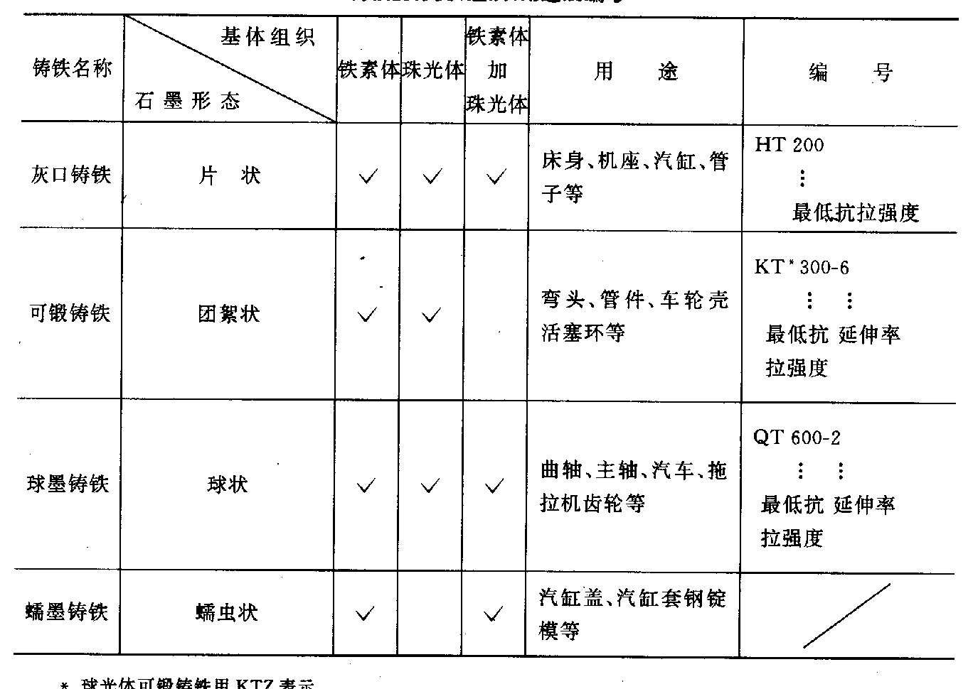

第十章 有色金属及其合金
一、内容提要
（一）铝及铝合金
二．铝及铝合金的性能特点：
l）比重小，比强度高；2）导电导热性好，抗大气腐蚀能力好；3）易冷成型、易切削，寿造性能好，有些铝合金可热处理强化。
2．铝合金的分类及用途：
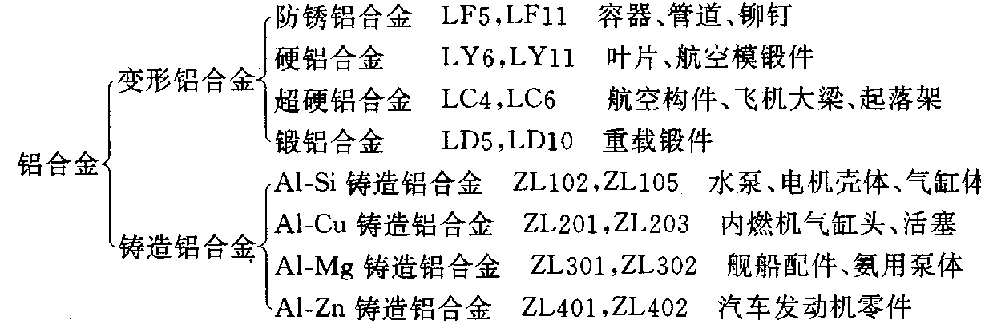
3．铝合金固溶处理、时效后的组织及性能的变化，以及在生产中的应用。
4．A-Si合金的变质处理及应用。
（二）铜及铜合金
1．铜及铜合金的性能特点：
l）优异的理化性能：导电、导热性极好，抗蚀能力高，铜是抗磁性物质；2）良好的加工性能：易冷、热成型，铸造铜合金的铸造性好；3）有特殊的机械性能：减摩、耐磨（青铜、黄铜），高的弹性极限及疲劳极限（被青铜）’
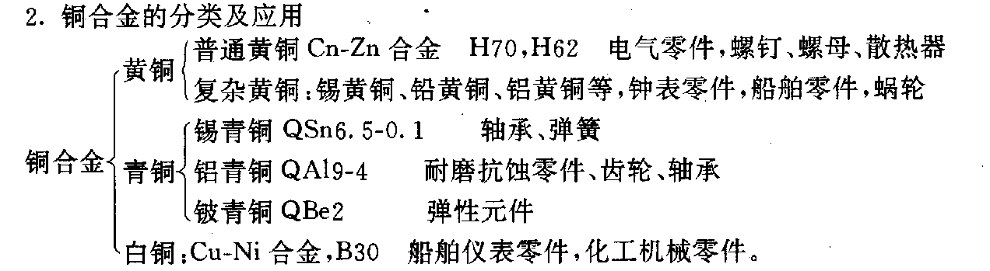
（三）轴承合金
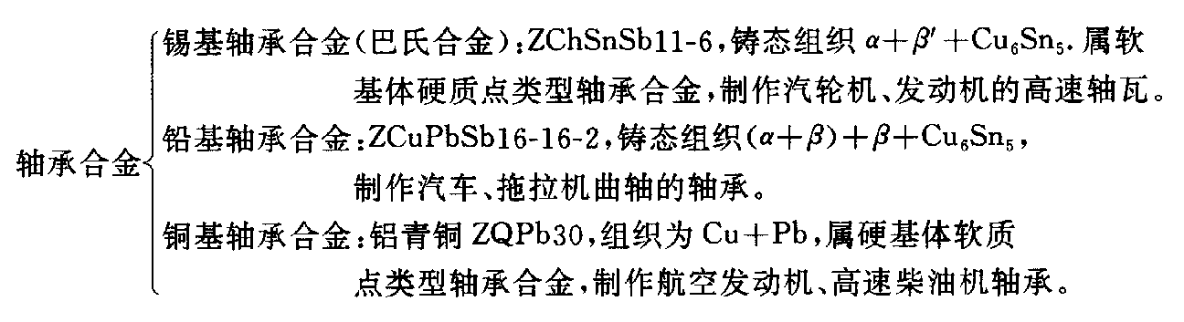

第十四章 机器零件的失效与选材
结构设计、工艺设计和材料设计是机械设计的三大组成部分，机器零件的正确选材和合理用材是机械工程师的基本任务之一，也是本课程的主要教学目的。按照实践和最新研究，失效分析是科学选材的基础。
一、内容提要
1．零件的失效 机器零件在工作中丧失规定功能即告失效。失效的形式很多，根据性质分为变形、断裂和表面损伤三大类型。具体失效形式与实际工作时的外内条件有关，而决定于其抗力最小者。失效的原因主要在于设计、材料、加工和安装使用四个方面。为了找到失效的真正原因，必须进行失效分析。失效分析包括逻辑推理和实验研究两个方面。实验研究就是详细地占有和分析设计、材料、工艺和安装使用的第一手资料，充分地收集并分析现场信息，系统地测试和分析各种宏观性能，全面地进行微观结构的检验和分析，从发现的蛛丝马迹中找出失效的真实根源。
2．选材的一般原则 选材根据二大原则。第一，使用性能原则，这是主要原则，为了保证零件完成规定功能。最重要的使用性能是机械性能、由工作条件（指受力性质、环境状况和特殊要求等）和失效形式，确定使用性能的要求，并根据实验研究的结果将其具体化为实验室机械性能指标，例如E，4，e，3，KIC爿B等。同时由力学分析和安全性考虑确定指标的许用数值，然后利用资料选材。第二，工艺性能原则，是为了保证零件实际加工的可行性。具体工艺性能由加工的工艺路线提出。高分子材料、陶瓷材料的工艺路线较简单，
工艺性能较好；金属材料的工艺路线复杂些，但其冷、热加工的工艺性能一般都是很好的。
在特殊情况下，工艺性能也可能成为选材的主要依据。第三，经济性原则，保证零件的生产
和使用的总成本最低。总成本与零件的寿命、重量，加工、研究和维修费用，以及材料价格
等有关。要尽量积累和利用各种资料，作出定量分析，使所选材料最经济并导致最大经济
效益。
3．不同失效形式的选材分析 科学的选材方法是按失效的形式进行力学分析，按控制性机械性能指标进行选材。书中举例详细演示了较简单的弹性失稳、过量塑性变形、快速断裂等形式失效的选材过程和方法，所用选材指标相应为 E，4和 KIC，其力学分析根据于弹性力学和断裂力学。也一般地讨论了疲劳、蠕变、磨损和应力腐蚀等较复杂失效形式的选材思想和方法。
4．典型零件的选材 主要介绍了机器中应用最多的两大类零件齿轮和轴的工作条件、失效形式、性能要求及选材分析。齿轮主要要求疲劳强度，特别是弯曲疲劳强度和接触疲劳强度；轴主要要求强度并兼顾冲击韧性和表面耐磨性。根据受力分析指出，齿轮用渗碳钢和轴用调质钢是完全有根据的，并且已由机床、汽车的齿轮和轴的实践所证明。书中还收集了一些有关汽车、汽轮机、燃气轮机等常用机械装置主要零件的用材资料。
本章要求建立失效和失效分析的基本概念；了解按失效形式进行选材的基本方法；熟
悉常用零件的用材情况。

